Как завоевать авторитет в глазах своего ребенка?
Абсолютно все родители желают завоевать и сохранить авторитет в глазах своего ребенка. Порой они не останавливаются в этом стремлении ни перед чем – даже не подозревая, что некоторые способы достижения авторитета создают его ложный «суррогат», справиться с которым впоследствии не так-то легко. Каковы же ошибки родителей и как завоевать истинный авторитет в глазах своего ребенка?
Авторитет родителей для ребенка-дошкольника: в соответствии с особенностями детской психологии, для ребенка-дошкольника (и даже частично для ребенка в младшем школьном возрасте) родители являются непререкаемым авторитетом. Малыш особенно сильно нуждается в родителях, только рядом с ними он чувствует себя защищенным. Родители для него становятся «персональными богами», с которыми малыш неразрывно связывает себя.
Но с приближением переходного возраста подросток знакомится с новыми людьми, налаживает контакты со своими сверстниками – и уже их мнение становится определяющим фактором его поведения и образа жизни. Родители стремительно теряют свой авторитет, а если они еще и очень жестко критикуют образ жизни ребенка или его друзей – то могут из «добрых ангелов» стать для него «злейшими врагами». Почему это происходит?
Как добиться истинного авторитета?
Существует несколько базовых правил, следуя которым с самого начала можно сформировать собственный авторитет в глазах своего ребенка. Каковы же эти правила?
1. Помните, что слагаемых родительского авторитета очень много: отношения в семье, мнение родителей друг о друге, мнение родителей о других родственниках и друзьях, поступки родителей, отношение родителей к людям вообще и к близким людям в частности, отношение родителей к ребенку и его друзьям.
2. Будьте естественны перед своим ребенком, ведь дети чувствуют «игру».
3. Будьте открыты перед ребенком, доверяйте ему (даже в мелочах) – и тогда ребенок тоже будет доверять Вам.
4. Не требуйте от ребенка идеальности, а донесите до него, что ошибки могут совершать все, и у всех есть право на ошибку. В том числе и у Вас самих..
5. Не наказывайте ребенка, какую бы ошибку он не совершил – сделайте так, чтобы он САМ осознал степень своей вины. Проанализируйте вместе с ним ситуацию, пусть он сам осознает, где был не прав и подумает, что можно было бы сделать в данной ситуации и как исправить сложившееся положение.
6. Вы должны быть примером своих слов для ребенка. Например, если Вы говорите о пользе чтения классики – на Вашей тумбочке тоже должны быть не глянцевые журналы. А если Вы говорите о вреде курения – сами бросьте курить.
7. Умейте просить прощения и прощать других за их ошибки. Если ребенок будет видеть, что Вы, совершив неблаговидный поступок, просите прощения – у супруга, родственника или даже у него самого – ему будет проще попросить прощения, когда это будет необходимо.
8. Не бойтесь критики со стороны своих детей – тогда Вы покажете им, что не только взрослые имеют право иметь свое мнение и критиковать других.
9. Не критикуйте в жесткой форме друзей своего ребенка, иначе он может озлобиться, а Вы потеряете его доверие. Если у Вас имеются сомнения в том, что это достойные люди – пообщайтесь с ними, пусть ребенок пригласит их к Вам домой, чтобы пообщаться всем вместе.
10. Интересуйтесь жизнью ребенка и ни в коем случае не критикуйте ее. Если Вас приводит в ужас музыка, которую слушает Ваш сын, скажите, что-то вроде: «Мне это непривычно. А что тебе нравится в этой музыке?».
11. Не угрожайте своему ребенку и не оскорбляйте его – все это не сыграет положительную роль в формировании Вашего авторитета перед ним.
12. Привлекайте детей к обсуждению важных семейных вопросов – они должны чувствовать, что их мнение учитывается. Да и вообще, старайтесь проводить с детьми как можно больше своего свободного времени. Они это оценят!
Как видите, завоевание авторитета у своего ребенка – довольно кропотливая и каждодневная работа. Зато если Вам все же удастся найти общий язык со своим чадом – Ваша семья будет очень счастлива, а дети не забудут Вас, когда Вы уже не будете такими молодыми! Ради этого, наверное, стоит постараться.

СОГБУ СРЦН «Родник».

Памятка
«Авторитет родителей в глазах детей».
(для родителей
и воспитателей)

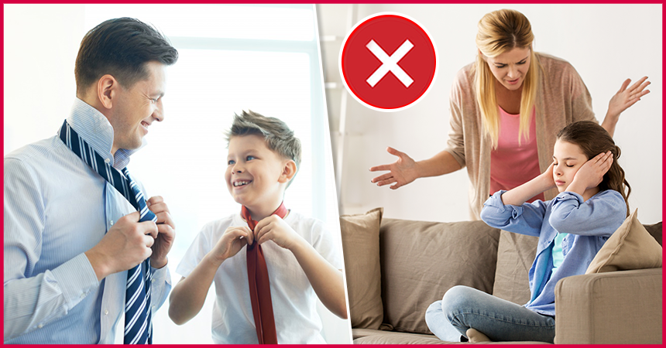

2021г.

